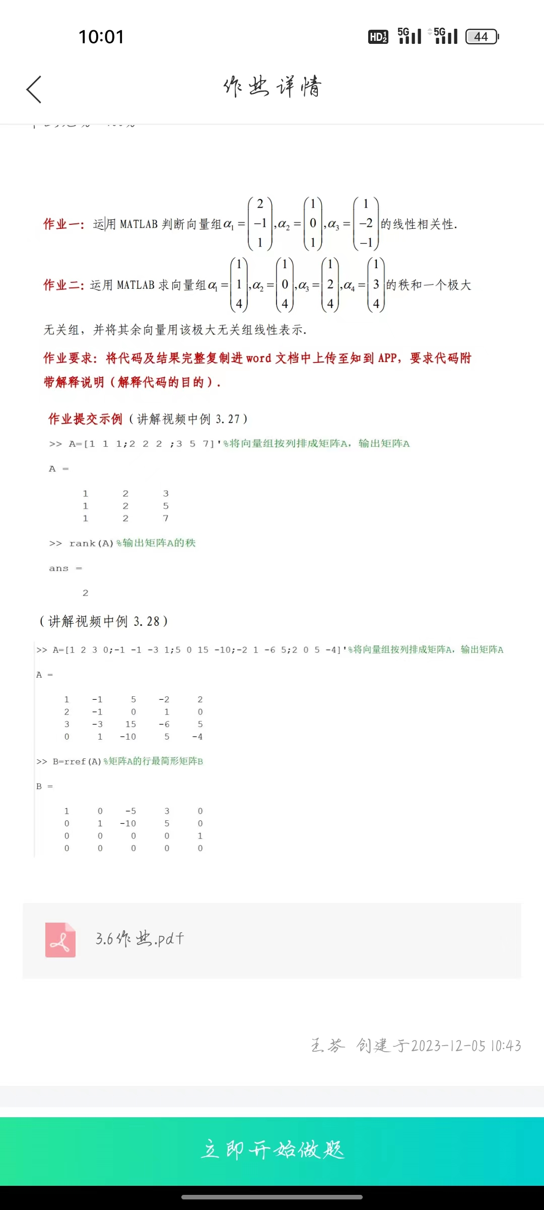

作业一：A=[2 -1 1;1 0 1;1 -2 -1]%将向量组按列排成矩阵A，输出矩阵A

A =  
  
2 -1 1  
1 0 1  
1 -2 -1

rank(A)%输出矩阵A的秩

ans =  
  
2

由以上可得，向量组得秩为2，小于向量组的个数，所以a1,a2,a3线性相关。

作业二：B=[1 1 4;1 0 4;1 2 4;1 3 4]%将向量组按列排成矩阵B，输出矩阵B

B =  
  
1 1 4  
1 0 4  
1 2 4  
1 3 4

rank(B)%输出矩阵B的秩

ans =  
  
2

rref(B)%矩阵B的最简形

ans =  
  
1 0 4  
0 1 0  
0 0 0  
0 0 0

由矩阵的最简形矩阵可得a1,a2是a1,a2,a3,a4的极大无关组。